**Лабораторная работа №3**

**Основы программирования на Java**

**Цель работы:** Освоить основные способы создания Java-программ либо с помощью обычного редактора, либо с помощью среды разработки. Используя примеры программ познакомиться с основными приемами в программировании на Java. Приобрести навыки в использовании системы помощи для поиска нужной информации по различным классам Java.

**Hello.java**

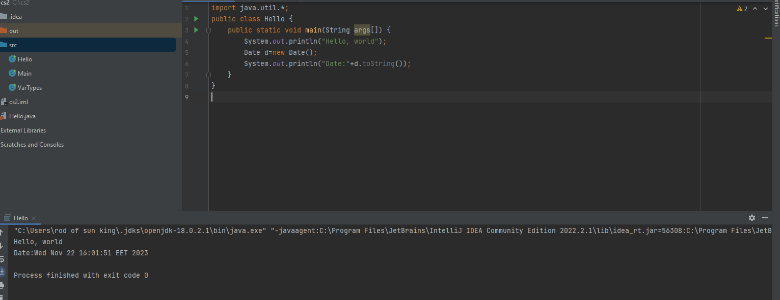

**VarTypes.java**

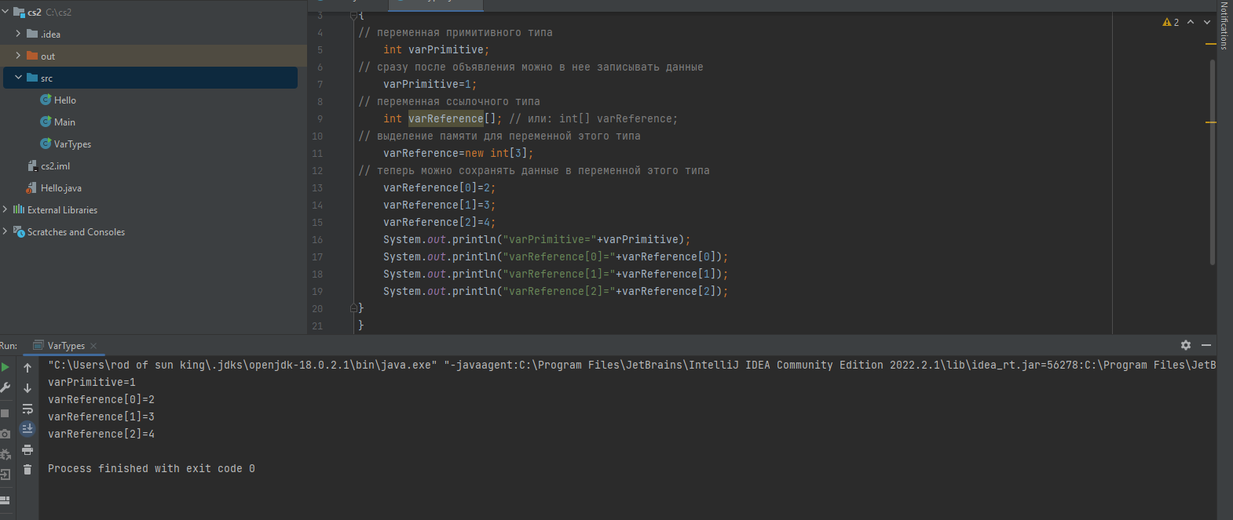

**NewClass.java**

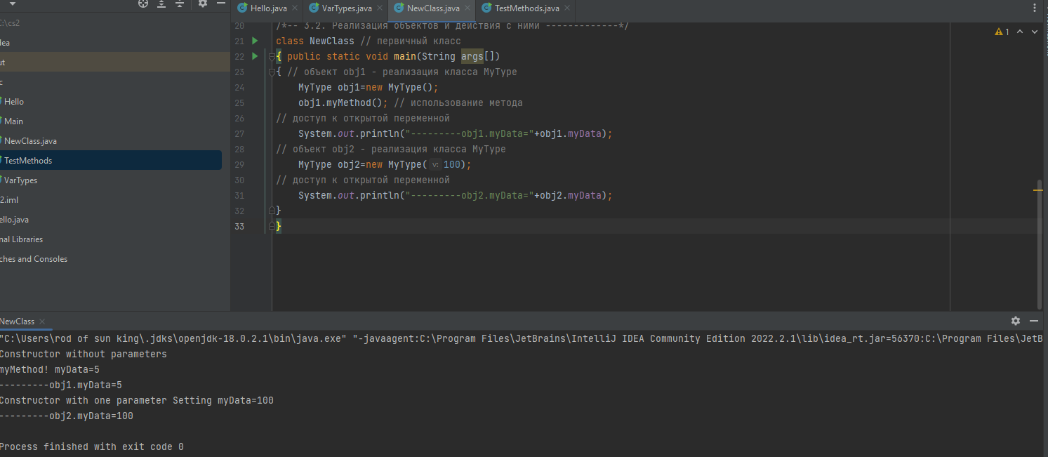

**TestMethods.java**

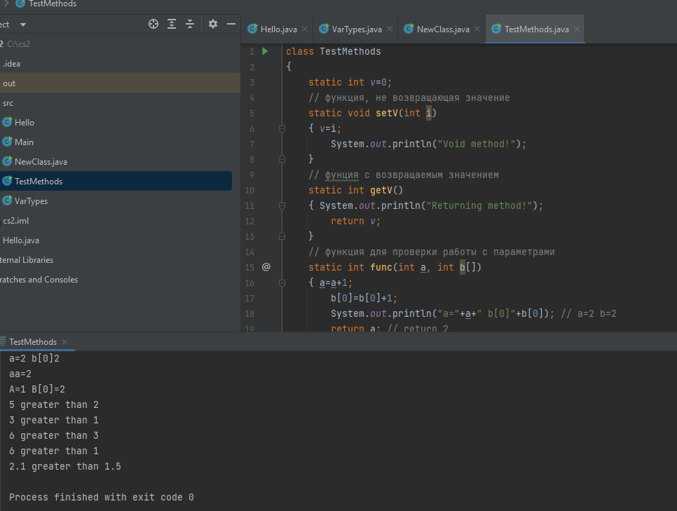

Контрольные вопросы:

1. Java-приложения - самостоятельные программы, запускаемые на компьютере, а Java-апплеты - маленькие программы, встраиваемые в веб-страницы и работающие в браузере.
2. Классы и методы основные компоненты Java-программ. Классы описывают объекты, а методы выполняют действия. Метод main - точка входа в программу.
3. Первичный класс - класс с методом main, с которого начинается выполнение программы.
4. В Java есть локальные переменные, параметры методов, поля классов и статические переменные.
5. Примитивные типы включают byte, short, int, long, float, double, char, boolean.
6. Реализация ссылочного типа - создание объекта класса с использованием оператора "new".
7. Конструктор класса - специальный метод для инициализации полей объекта при его создании.
8. Виды ссылочных типов в Java: классы, интерфейсы, перечисления.
9. Пользовательские типы данных - классы или интерфейсы, созданные программистом.
10. Стандартные типы данных - типы, предоставляемые стандартными библиотеками или внешними модулями.
11. Строковые переменные в Java – это наборы символов Unicode. Они являются ссылочным типом и предоставляют множество методов для работы со строками. Строки в Java неизменяемы, поэтому операции над ними создают новые строки, а не изменяют исходные. Для объединения строк используется оператор +, а для доступа к символам и подстрокам – методы класса String.
12. Массивы в Java – это упорядоченные коллекции элементов одного типа. Их размер фиксирован и определяется при создании. Массивы в Java эффективно используют память, легко доступны по индексу и удобны для обработки данных.
13. Переменные в Java передаются в методы по значению. Если переменная – примитивный тип, передается само значение. Если переменная – ссылочный тип, передается копия ссылки на объект. Изменение значения переданной переменной внутри метода не меняет значение исходной переменной.
14. Строковые переменные в Java также передаются по значению. Метод получает копию ссылки на строку и может использовать методы класса String. Изменение содержимого строки в методе не меняет исходную строку, но можно вернуть измененную копию из метода и присвоить ее новой переменной.